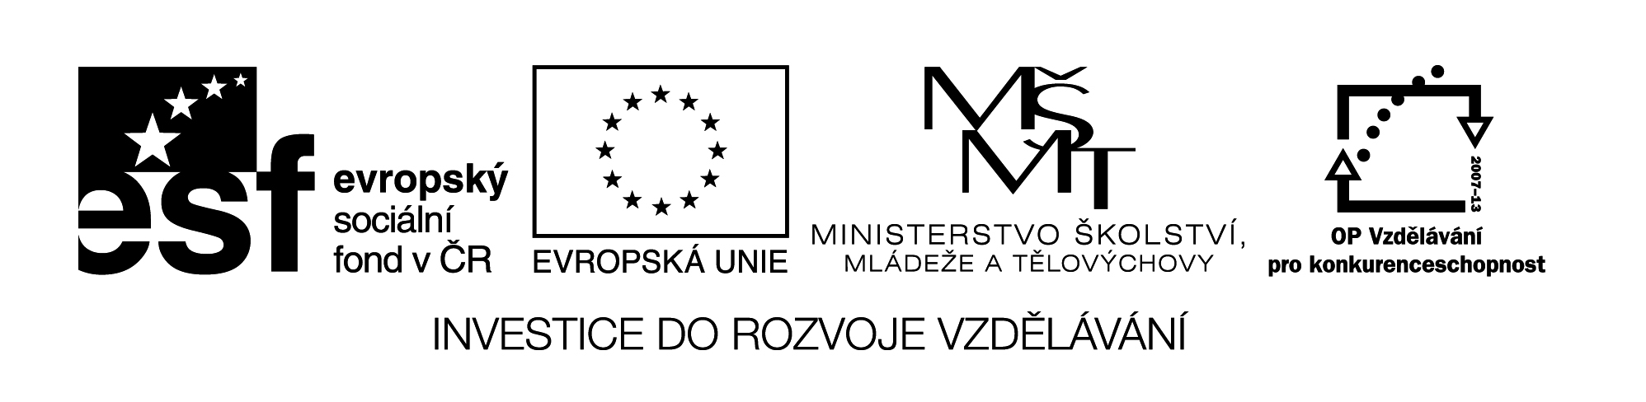

Autor:Mgr.Kateřina Řehořková

EU IV-2,M5

Anotace: Žáci pracují buď společně nebo samostatně

Název: 01 Slovní úlohy

Cíl: Procvičení zápisu a výpočtu slovních úloh

Čas: Záleží na počtu úloh během hodiny

SLOVNÍ ÚLOHY

1.

Klárko,dostaneš 3 krát více než Fanda.Kup si penál Hannah Montana.

Kolik máme dohromady?



Fando,dostaneš 200 Kč na míč.

A já mám o 15 méně než Terezka.

Já mám ve své truhlici 45 diamantů.

Já mám o 50 diamantů více než ty.

2.



princezna Karolínka princezna Terezka

princezna Klárka

Tak kolik máte vy moje holky dohromady diamantů?



král Petr

A já jsem dal 5 krát méně gólů než Denis.

Hurá!Dal jsem již 25 gólů.

3.



Denis Marek

A já dal o 3 méně než oba dva dohromady.

Kolik jste dali dohromady gólů?



Honza trenér